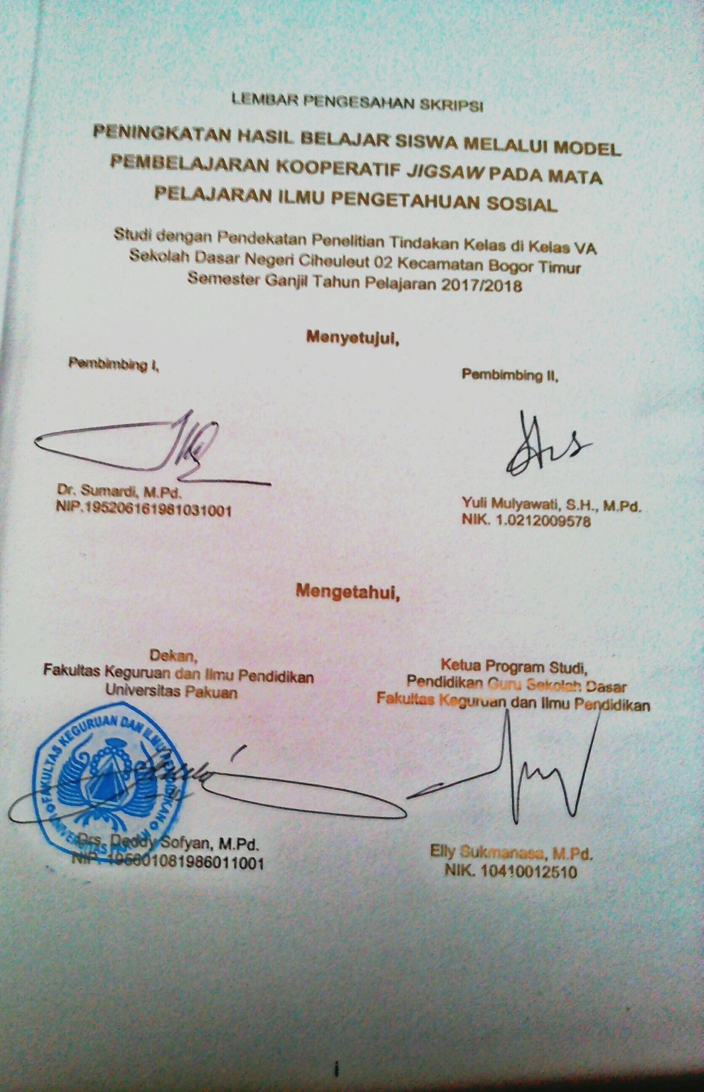LEMBAR PENGESAHAN SKRIPSI

**PENINGKATAN HASIL BELAJAR SISWA MELALUI MODEL PEMBELAJARAN KOOPERATIF *JIGSAW* PADA MATA PELAJARAN ILMU PENGETAHUAN SOSIAL**

Studi dengan Pendekatan Penelitian Tindakan Kelas di Kelas VA

Sekolah Dasar Negeri Ciheuleut 02 Kecamatan Bogor Timur

Semester Ganjil Tahun Pelajaran 2017/2018

**Menyetujui,**

Pembimbing I, Pembimbing II,

Dr. Sumardi, M.Pd. Yuli Mulyawati, S.H., M.Pd.

NIP.195206161981031001 NIK. 1.0212009578

**Mengetahui,**

Dekan, Ketua Program Studi,

Fakultas Keguruan dan Ilmu Pendidikan Pendidikan Guru Sekolah Dasar

Universitas Pakuan Fakultas Keguruan dan Ilmu Pendidikan

Drs. Deddy Sofyan, M.Pd. Elly Sukmanasa, M.Pd.

NIP. 195601081986011001 NIK. 10410012510

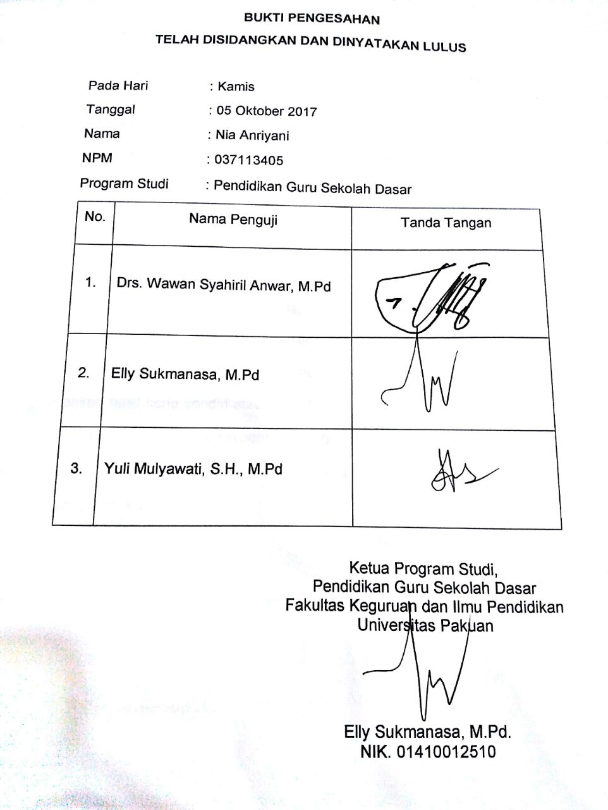

**PERNYATAAN**

Saya menyatakan dengan sesungguhnya bahwa skripsi dengan judul Peningkatan Hasil Belajar Siswa Melalui Model Pembelajaran Kooperatif *Jigsaw* pada Mata Pelajaran Ilmu Pengetahuan Sosial yang saya susun sebagai persyaratan untuk memperoleh gelar sarjana pendidikan dari Program Studi Pendidikan Guru Sekolah Dasar Fakultas Keguruan dan Ilmu Pendidikan Universitas Pakuan Bogor adalah merupakan hasil karya ilmiah saya sendiri.

Ada pun bagian-bagian tertentu dalam penulisan skripsi yang saya kutip dari karya orang lain telah dituliskan sumbernya secara jelas sesuai norma, kaidah, dan etika penulisan ilmiah.

Apabila dikemudian hari ditemukan seluruh atau sebagian skripsi ini bukan hasil kerja sendiri atau *plagiat* dalam bagian-bagian tertentu, saya bersedia menerima sanksi pencabutan gelar akademik yang saya sandang dan sanksi-sanksi lainnya sesuai dengan peraturan perundang-undangan yang berlaku.

Bogor, Oktober 2017 Yang membuat pernyataan,

Nia Anriyani

NPM. 037113405

**ABSTRAK**

Nia Anriyani, 037113405. Peningkatan Hasil Belajar Siswa Melalui Model Pembelajaran Kooperatif *Jigsaw* padaMata Pelajaran Ilmu Pengetahuan Sosial di Sekolah Dasar Negeri Ciheuleut 02 Kecamatan Bogor Timur. Skripsi Program Studi Pendidikan Guru Sekolah Dasar. Fakultas Keguruan dan Ilmu Pendidikan. Universitas Pakuan Bogor 2017. Penelitian ini merupakan Penelitian Tindakan Kelas, melalui 2 siklus dilakukan secara kolaboratif antara peneliti, guru, dan kolabolator. Tujuan utama dalam penelitian ini adalah untuk mengetahui apakah penerapan model pembelajaran Kooperatif Jigsaw dapat meningkatkan hasil belajar siswa pada materi Peninggalan dan Tokoh Sejarah pada Masa Hindu-Budha dan Islam di Indonesia pada siswa kelas VA di Sekolah Dasar Negeri Ciheuleut 02 Kecamatan Bogor Timur. Subjek penelitian ini adalah siswa kelas VA Sekolah Dasar Negeri Ciheuleut 02Semester Ganjil Tahun Pelajaran 2017/2018 dengan jumlah siswa sebanyak 34 siswa, terdiri dari 19 siswa laki-laki dan 15 siswa perempuan. Hasil penelitian menunjukan bahwa penilaian pelaksanaan pembelajaran yang dilakukan oleh guru, pada siklus 1 memperoleh nilai rata-rata yaitu 74 dan pada siklus 2yaitu 91. Selain itu terlihat pada perilaku siswa yang nampak meningkat 20,38. Hal ini ditunjukan pada siklus 1 yaitu 68,48 dan siklus 2 yaitu 88,86. Begitupula pada ketuntasan hasil belajar siswa meningkat 35,29%. Hal ini ditunjukan pada hasil belajar siswa siklus 1yaitu 50% dan siklus 2 yaitu 85,29%. Serta nilai rata-rata hasil belajar pada setiap siklusnya meningkat dari siklus 1yaitu 66,1 sedangkan siklus 2yaitu 76,35. Berdasarkan hasil penelitian tersebut dapat disimpulkan bahwa penerapan model pembelajaran kooperatif *jigsaw* dapat meningkatkan hasil belajar siswa pada mata pelajaran Ilmu Pengetahuan Sosial di kelas VA Sekolah Dasar Negeri Ciheuleut 02 Kecamatan Bogor Timur. Selain itu model pembelajaran kooperatif *jigsaw* dapat meningkatkan perubahan perilaku siswa yaitu percaya diri, kerjasama, dan tanggung jawab siswa dalam proses pembelajaran.

Kata Kunci : Hasil Belajar, Model Pembelajaran Kooperatif *Jigsaw*, Ilmu Pengetahuan Sosial.

**KATA PENGANTAR**

Bismillahirrohmanirrohim, puji dan syukur penulis panjatkan kehadirat Allah SWT., berkat rahmat dan karunia-Nya, penulisdapat menyusun skripsi penelitian tindakan kelas yang berjudul : Peningkatan Hasil Belajar Siswa Melalui Model Pembelajaran Kooperatif *Jigsaw* Pada Mata Pelajaran Ilmu Pengetahuan Sosial. Penelitian skripsi ini dengan Pendekatan Penelitian Tindakan Kelas yang dilakukan di Sekolah Dasar Negeri Ciheuleut 02 Kecamatan Bogor Timur Semester Ganjil Tahun Pelajaran 2017/2018, pada Mata Pelajaran Ilmu Pengetahuan Sosial di kelas VA. Dalam penelitian skripsi, penulis mengucapkan banyak terimakasih kepada semua pihak yang telah membantu dalam menyelesaikan skripsi ini.

Adapun tujuan dari penulisan skripsi ini yaitu sebagai salah satu syarat mengikuti ujian Sarjana Pendidikan pada Program Studi Pendidikan Guru Sekolah Dasar, Fakultas Keguruan dan Ilmu Pendidikan Universitas Pakuan Bogor.

Dengan penuh hormat, penulis mengucapkan terimakasih yang sebesar-besarnya kepada:

1. Dr. H. Bibin Rubini, M.Pd., selaku Rektor Universitas Pakuan Bogor.
2. Drs. Deddy Sofyan, M.Pd., selaku Dekan Fakultas Keguruan dan Ilmu Pendidikan Universitas Pakuan Bogor.
3. Elly Sukmanasa, M.Pd., selaku Ketua Program Studi Pendidikan Guru Sekolah Dasar Fakultas Keguruan dan Ilmu Pendidikan Universitas Pakuan Bogor.
4. Dr. Sumardi, M.Pd., selaku Dosen Pembimbing I yang dengan penuh kebijaksanaan telah membantu penulis dan meluangkan waktunya untuk membimbing dan mengarahkan penulis dalam menyusun skripsi ini.
5. Yuli Mulyawati, S.H.,M.Pd., selaku Dosen Pembimbing II yang selalu menyempatkan waktunya untuk membimbing dan memberikan dorongan kepada penulis.
6. Rini Sri Indriani, M.Pd., selaku Wali Dosen kelas J yang selalu memberikan semangat kepada penulis.
7. Dra. Hj. Wiwin Wilayah, M.M, selaku Kepala Sekolah SDN Ciheuleut 02 yang telah mengizinkan penulis untuk melaksanakan Penelitian Tindakan Kelas (PTK).
8. Cecep Supriatna, S.Pd., selaku guru kelas VA yang telah membimbing dan membantu penulis dalam penelitian ini.
9. Rekan-rekan Guru SDN Ciheuleut 02, yang telah membantu dan mendukung penulis dalam penelitian ini.
10. Seluruh siswa dan siswi SDN Ciheuleut 02 yang telah membantu untuk kelancaran dalam penyusunan skripsi ini.
11. Kedua orang tuaku tersayang Bapak Muhayar dan Ibu Kartini, yang telah memberikan cinta, kasih sayang, perhatian dan motivasi serta doa yang tiada putus-putusnya untuk kelancaran penyusunan skripsi ini.
12. Adik-adikku tersayang Syahri Rojabi dan Maysofia Achyar, yang menjadi penyemangat terbesar ku, yang selalu mencairkan kejenuhan.
13. Keluarga besarku yang tidak bisa saya sebutkan satu persatu, yang selalu menjadi motivasi dan penyemangat terbesar dalam pembuatan skripsi ini.
14. Teman-teman seperjuangan Pendidikan Guru Sekolah Dasar Fakultas Keguruan dan Ilmu Pendidikan Universitas Pakuan Bogor angkatan 2013 khususnya PGSD kelas J
15. Teman-teman Akhwat Tangguh DKM Al-Kautsar khususnya angkatan 2013 yang tidak bisa saya sebutkan satu persatu, yang selalu memberikan motivasi serta do’a yang tiada henti untuk kelancaran penyusunan skripsi ini.

Penulis menyadari bahwa dalam penelitian skripsi ini banyak kekurangannya, oleh karena itu penulis mengharapkan kritikan dan saran yang bersifat membangun dari para pembaca demi kesempurnaan skripsi ini. Penulis berharap semoga skripsi ini dapat bermanfaat bagi penulis khususnya dan para pembaca pada umumnya.

Bogor, Oktober 2017

Penulis

**DAFTAR ISI**

**LEMBAR PENGESAHAN**  i

**LEMBAR BUKTI PENGESAHAN** ii

**LEMBAR PERNYATAAN** iii

**ABSTRAK** iv

**KATA PENGANTAR** v

**DAFTAR ISI** viii

**DAFTAR TABEL** x

**DAFTAR GAMBAR**  xii

**DAFTAR LAMPIRAN**  xiv

**BAB I PENDAHULUAN**

1. Latar Belakang Masalah 1
2. Pembatasan Masalah 4
3. Rumusan Masalah 5
4. Tujuan Penelitian 5
5. Manfaat Hasil Penelitian 6

**BAB II KAJIAN TEORETIK**

1. KajianTeoretik 8
   * + 1. Hasil Belajar 8
       2. Pembelajaran Ilmu Pengetahuan Sosial 25
       3. Model Pembelajaran Kooperatif Jigsaw 37
2. Hasil Penelitian yang Relevan 49
3. Kerangka Berpikir 53
4. HipotesisTindakan 55

**BAB III METODOLOGI PENELITIAN**

1. Rancangan Penelitian 56
2. Tempat Penelitian 56
3. Waktu Penelitian 56
4. Subjek Penelitian 57
5. Desaindan Mekanisme Penelitian Tindakan Kelas 57
6. Prosedur Penelitian Tindakan Kelas 61
7. Prapenelitian 61
8. Prosedur Penelitian Tindakan Kelas Setiap Siklus 62
9. Teknik Pengumpulan Data 75
10. Instrument Pengumpulan Data 77
11. Indikator Keberhasilan Penelitian 92
12. Teknik Analisis Data 93
13. Tim Kolabolator 95
14. Jadwal Kegiatan Penelitian 96

**BAB IV HASIL PENELITIAN DAN PEMBAHASAN**

1. Hasil Penelitian 97
2. Deskripsi Data Hasil Prapenelitian 99
3. Deskripsi Data Hasil Penelitian 108
4. Rekapitulasi Data Hasil Penelitian Siklus 1 dan 2 131
5. Pembahasan Hasil Penelitian 133
   * + 1. Pembahasan Hasil Penelitian Tindakan kelas Siklus 1 134
       2. Pembahasan Hasil Penelitian Tindakan kelas Siklus 1 143

**BAB V SIMPULAN DAN SARAN**

1. Simpulan 147
2. Saran 148

**DAFTAR PUSTAKA**  150

**DAFTAR TABEL**

Tabel 3.1 Jadwal Pelaksanaan Penelitian 57

Tabel 3.2 Kisi-kisi Penilaian Pelaksanaan Pembelajaran 77

Tabel 3.3 Kisi-kisi Pengamatan Sikap Siswa yang Nampak 79

Tabel 3.4 Kisi-kisi Soal Tes Refleksi Awal 80

Tabel 3.5 Kisi-kisi Soal Sebelum Uji Coba Siklus 1 81

Tabel 3.6 Kisi-kisi Soal Setelah Uji Coba Siklus 1 82

Tabel 3.7 Kisi-kisi Soal Sebelum Uji Coba Siklus 2 83

Tabel 3.8 Kisi-kisi Soal Setelah Uji Coba Siklus 2 84

Tabel 3.9 Data Validitas Butir Soal Siklus 1 85

Tabel 3.10 Data Validitas Butir Soal Siklus 2 86

Tabel 3.11 Indeks (konversi Nilai) Koofesien Reliabilitas 87

Tabel 3.12 Indeks Tingkat Kesukaran Butir Soal 88

Tabel 3.13 Tingkat Kesukaran Butir Soal Siklus 1 88

Tabel 3.14 Tingkat Kesukaran Butir Soal Siklus 2 89

Tabel 3.15 Indeks Daya Pembeda (Diskriminasi Item) 90

Tabel 3.16 Indeks Daya Pembeda Siklus 1 90

Tabel 3.17 Indeks Daya Pembeda Siklus 2 90

Tabel 3.18 Konversi Nilai Perbaikan Proses Pembelajaran 94

Tabel 3.19 Konversi Nilai Perbaikan Aspek Sikap Siswa 94

Tabel 3.20 Konversi Nilai Hasil Belajar 95

Table 3.21 Rancangan Jadwal Kegiatan Penelitian 96

Tabel 4.1 Data Keadaan Guru SDN Ciheuleut 02 101

Tabel 4.2 Data Keadaan Siswa SDN Ciheuleut 02 102

Tabel 4.3 Data Keadaan Sarana Prasarana Ciheuleut 02 102

Tabel 4.4 Rekapitulasi Nilai Hasil Tes Awal 103

Tabel 4.5 Tabel Distribusi Frekuensi Data Hasil Refleksi Awal 105

Tabel 4.6 Hasil Analisis Butir Soal Refleksi Awal 107

Tabel 4.7 Rekapitulasi Data Hasil Penilaian Pelaksanaan

Pembelajaran Siklus 1 109

Tabel 4.8 Rekapitulasi Nilai Hasil Perilaku Siswa Siklus 1 110

Tabel 4.9 Data Hasil Perilaku Siswa Siklus 1 111

Tabel 4.10 Ketuntasan Hasil Belajar Siswa Siklus 1 112

Tabel 4.11 Distribusi Frekuensi Data Hasil Belajar Siswa

Siklus 1 114

Tabel 4.12 Tingkat Kesukaran Butir Soal Siklus 1 116

Tabel 4.13 Rekapitulasi Data Hasil Penilaian Pelaksanaan

Pembelajaran Siklus 2 120

Tabel 4.14 Rekapitulasi Nilai Hasil Perilaku Siswa Siklus 2 122

Tabel 4.15 Data Hasil Perilaku Siswa Siklus 2 122

Tabel 4.16 Ketuntasan Hasil Belajar Siklus 2 124

Tabel 4.17 Distribusi Frekuensi Data Hasil Belajar Siswa

Siklus 2 126

Tabel 4.18 Tingkat Kesukaran Butir Soal Siklus 2 128

Tabel 4.19 Rekapitulasi Data Hasil Penelitian Siklus 1 dan 2 131

**DAFTAR GAMBAR**

Gambar 2.1 Proses Peningkatan Hasil Belajar Siswa 55

Gambar 3.1 Desain Penelitian Tindakan Kelas 58

Gambar 3.2 Mekanisme Penelitian Tindakan Kelas …………………… 60

Gambar 4.1 Diagram Batang Tingkat Ketuntasan Hasil Belajar

Refleksi Awal 104

Gambar 4.2 Histogram Hasil Refleksi Awal 106

Gambar 4.3 Pie Chart Persentasi Nilai Hasil Belajar Siswa

Tes Awal 106

Gambar 4.4 Diagram Batang Tingkat kesukaran Butir Soal

Refleksi Awal 107

Gambar 4.5 Diagram PieChart Persentase Tingkat Kesukaran

Butir Soal Tes Awal 108

Gambar 4.6 Diagram BatangPerbaikan Proses Pembelajaran

Siklus 1 110

Gambar 4.7 Diagram Batang Hasil Perilaku Kelompok Belajar

Siswa Siklus 1 111

Gambar 4.8 Diagram Batang Ketuntasan Hasil Belajar

Siklus 1 113

Gambar 4.9 Diagram (*Pie Chart*) Ketuntasan Hasil Belajar

Siklus 1 113

Gambar 4.10 Histogram Hasil Belajar Siswa Siklus 1 115

Gambar 4.11 Diagram (*Pie Chart*) Persentase Nilai Hasil Belajar

Siklus1 115

Gambar 4.12 Diagram Batang Tingkat Kesukaran Butir Soal

Siklus 1 117

Gambar 4.13 Diagram (Pie Chart) Persentase Tingkat Kesukaran

Butir Soal Siklus 1 117

Gambar 4.14 Diagram Batang Hasil Penilaian Pelakasanaan

Pembelajaran Siklus 2 121

Gambar 4.15 Diagram Batang Hasil Aktivitas Kelompok Belajar

Siklus 2 123

Gambar 4.16 Diagram Batang Ketuntasan Hasil Belajar

Siklus 2 124

Gambar 4.17 Diagram (*Pie Chart*) Ketuntasan Hasil Belajar

Siklus 2 125

Gambar 4.18 Histogram Hasil Belajar Siklus 2 127

Gambar 4.19 Diagram (Pie Chart) Persentase Nilai Hasil Belajar

Siklus 2 127

Gambar 4.20 Diagram Batang Tingkat Kesukaran Butir Soal

Siklus 2 129

Gambar 4.21 Diagram (Pie Chart) Persentase Tingkat Kesukaran

Butir Soal Siklus 2 129

Gambar 4.22 Diagram Batang Rekapitulasi Hasil Penelitian

Siklus 1 dan 2 132

**DAFTAR LAMPIRAN**

Lampiran 1 Surat Keputusan Pembimbing Skripsi 152

Lampiran 2 Surat Izin Observasi 153

Lampiran 3 Surat Izin Uji Coba Instrument 154

Lampiran 4 Surat Izin Penelitian 155

Lampiran 5 Surat Keterangan Telah Melaksanakan Penelitian

dari Sekolah 156

Lampiran 6 Lembar Persetujuan Uji Coba Instrument 157

Lampiran 7 Lembar Persetujuan Penelitian 158

Lampiran 8 Perangkat Pembelajaran

8.1 Program Semester Siklus 1 159

8.2 Program Semester Siklus 2 160

8.3 Silabus Siklus 1 161

8.4 Silabus Siklus 2 162

8.5 Rencana Pelaksanaan Pembelajaran Siklus 1 163

8.6 Rencana Pelaksanaan Pembelajaran Siklus 2 171

8.7 Bahan Ajar Siklus 1 179

8.8 Bahan Ajar Siklus 2 182

8.9 Lembar Kerja Siswa Siklus 1 188

8.10 Lembar Kerja Siswa Siklus 2 190

8.11 Lembar Kunci Jawaban Evaluasi 192

Lampiran 9 Pengumpulan Data

9.1 Data Prapenelitian 193

9.2 Instrument Penilaian Pelaksanaan

Pembelajaran Siklus1 195

9.3 Instrument Penilaian Pelaksanaan

Pembelajaran Siklus 2 199

9.4 Lembar Observasi Perilaku Siswa Siklus 1 203

9.5 Lembar Observasi Perilaku Siswa Siklus 2 207

9.6 Daftar Hadir Refleksi Awal 211

9.7 Daftar Hadir Siswa Siklus 1 213

9.8 Daftar Hadir Siswa Siklus 2 217

9.9 Rekapitulasi Hasil Uji Coba Instrument Siklus 1 221

9.10 Rekapitulasi Hasil Uji Coba Instrument Siklus 2 223

9.11 Rekapitulasi Hasil Refleksi Awal 225

9.12 Rekapitulasi Hasil Belajar Siswa Siklus 1 227

9.13 Rekapitulasi Hasil Belajar Siswa Siklus 2 229

9.14 Rekapitulasi Hasil Belajar Siklus 1 dan 2 231

9.15 Laporan Hasil Penelitian Siklus 1 233

7.16 Laporan Hasil Penelitian Siklus 2 234

Lampiran 10 Analisis Data

10.1 Analisis Uji Coba Instrument Soal Siklus 1 235

10.2 Analisis Uji Coba Instrument Soal Siklus 2 239

10.3 Perhitungan Manual Siklus 1 243

10.4 Perhitungan Manual Siklus 2 245

10.5 Analisis Penilaian Pelaksanaan Pembelajaran

Siklus 1 247

10.6 Analisis Penilaian Pelaksanaan Pembelajaran

Siklus 2 250

10.7 Analisis Hasil Observasi Perilaku Siswa

Siklus 1 dan 2 253

10.8 Analisis Butir Soal Refleski Awal 254

10.9 Analisis Butir Soal Siklus 1 255

10.10 Analisis Butir Soal Siklus 2 256

10.11 Sample Soal Reflesi Awal 257

10.12 Sample Soal Evaluasi Siklus 1 263

10.13 Sample Soal Evaluasi Siklus 2 269

Lampiran 11 Dokumentasi 275

Lampiran 12 Daftar Riwayat Hidup 277